**2017春季班初二数学精炼题集参考答案**

**第一讲**

提高题

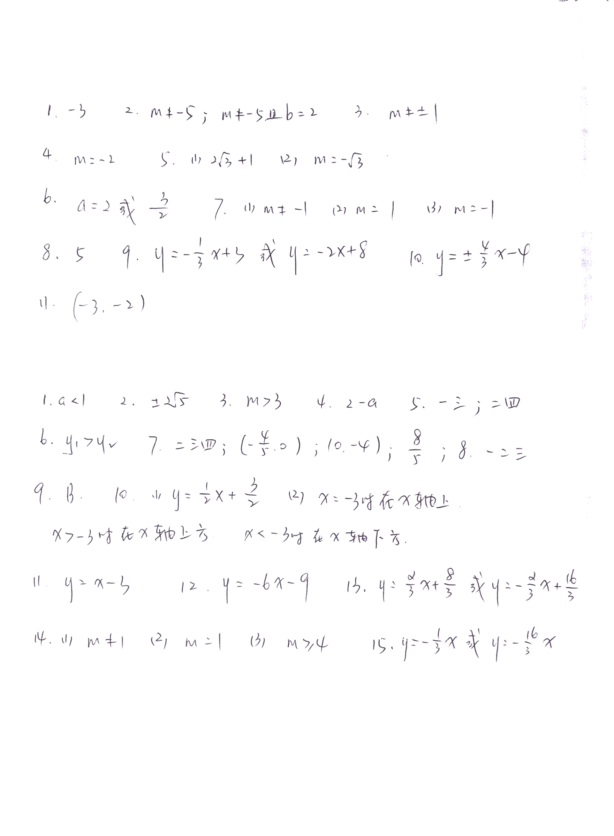

**第二讲**

提高题



**第三讲**

提高题

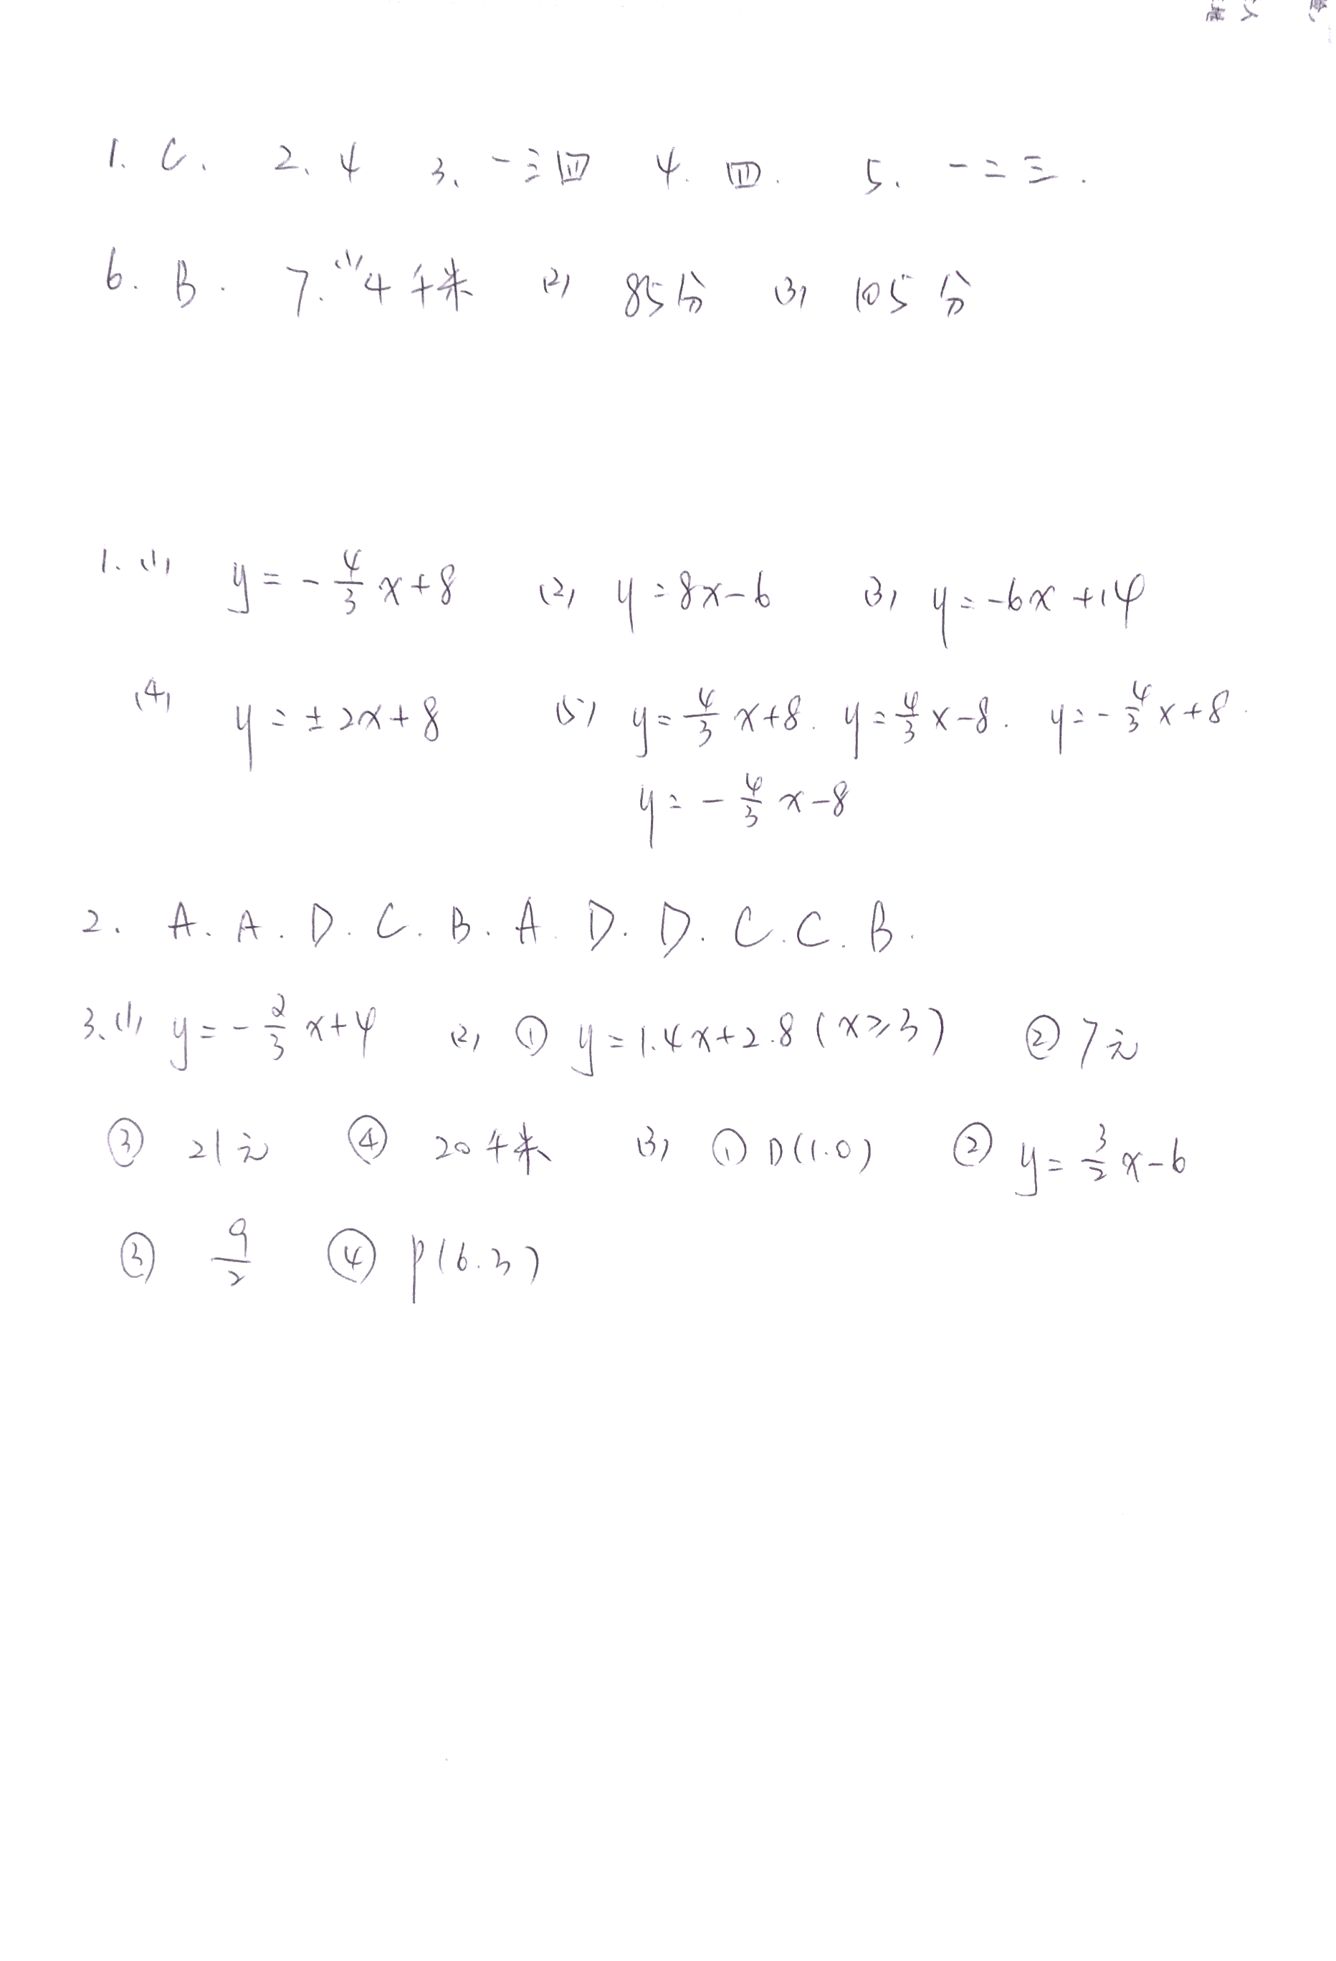

**第四讲**

提高题



**第五讲**

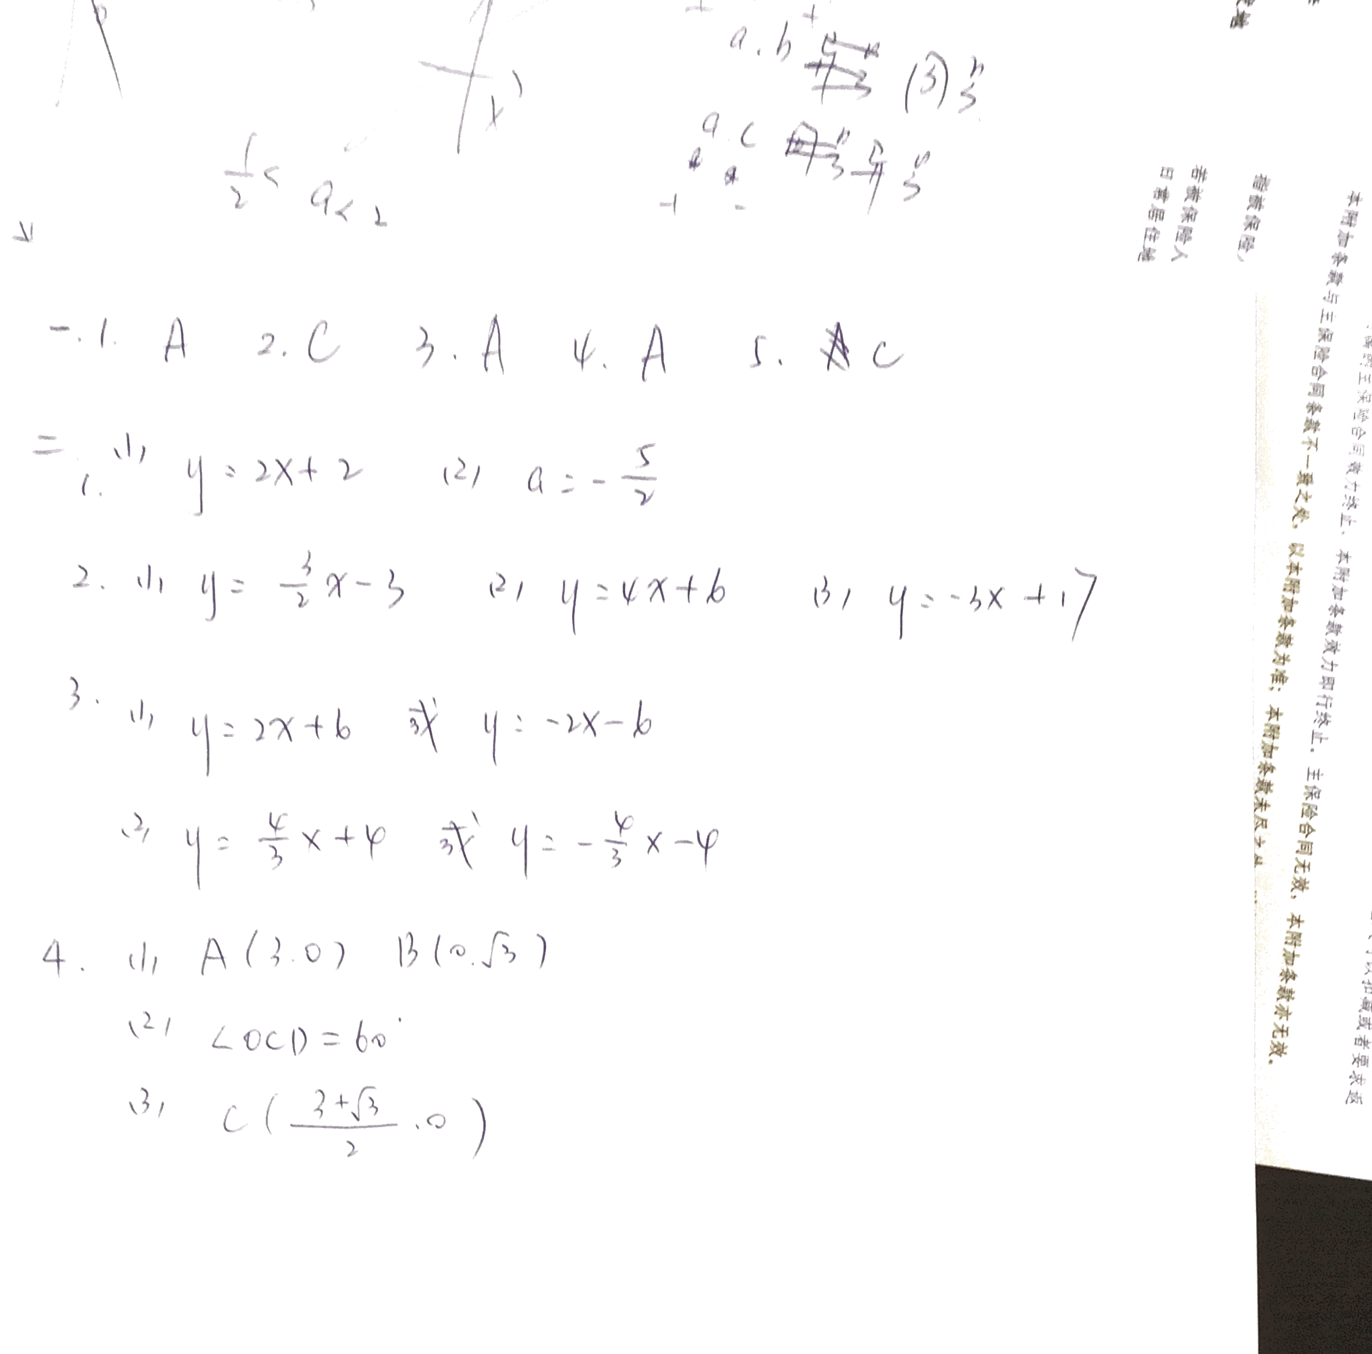

**第六讲**

【基础题】

1． A； 2．A； 3．D； 4．C； 5．3； 6．0.5； 7．20%； 8．甲店进10箱货，乙店进15箱货； 9．(1)甲队每天修12米，乙队每天修18米； (2) 甲乙合作4天后，剩下都由甲队完成；

【提高题】

1． (1)10元； (2) 1152元； 2．120%； 3．50个．

**第七讲**

1． （1），（3）； 2．； 3．-4； 4．减小； 5．4； 6．；

7．＜； 8．； 9．1080°； 10．108°； 11．AE=CF等；

12．120； 13．； 14． ．

15．C； 16．A； 17．D；　 18．D．

19．解： (1)y=-3x+3 (2) 当y=6时 x =-1

20．解：（1）y=-x-4 (2)S=×4×4=8

21．解：（1）B(2,0),P(2,3) （2）

22．（1） 18； （2） 150； （3） 选择乙.

23．=

24．（1）  （2）∴当CM=1时，

**第八讲**

例1．

1．4，14； 2．十； 3．60度； 4．八； 5．正三； 6．60度，90度，120度，90度； 7．3；

例2．

1．30度，150度，30度，150度； 2．45、30、45、30； 3．49； 4．略； 5．CD=10，AD=9；

例3．

1．3、4.5； 2．，； 3．； 4．； 5．略；

例4．(4，2)或(2，-2)或(-2，2)

例5．×,×,×,×,×

例6．略．

**第九讲**

[典型例题1]

1．(提示：过点D作AE垂线)； 2．略；

[限时训练1]

1．D； 2 ．B； 3． C；

[典型例题2]

1．略； 2 ．略； 3．(1)略；(2)30度和150度；

[限时训练2]

1．B； 2 ．(答案不唯一，合理即可)； 3．菱； 4．略；

正方形：

例1．(1)略； (2) AP=PQ； (3) 略(提示取AB上一点H，使BH=BP，联PH)；

变式：略

例2．(1) AE+FC=EF； (2) ()．

**第十讲**

[例题分析]

1．； 2．； 3．； 4．18； 5．8； 6．6； 7．； 8．略； 9．略； 10．18； 11．略； 12．略；

综合题：

1．(1) 120； (2) t=1.2或3.6秒； (3) 1.5cm；

2．(1) 6； (2) ()； (3) 或32．

**第十一讲**

1、 ；2、 ；3、 ；4、18； 5、8； 6、6； 7、 ；8、略； 9、略； 10、18cm； 11、略； 12、略；

**第十二讲**

1、 ；2、略； 3、略； 4、略； 5、（1）略；（2）150°，30°，150°，30°； 6、PA=PQ； 7、（1） ；（2）； 8、（1）120，（2）3.6或1.2秒，（3）1.5cm； 9、（1）6； （2）；（3）32

**第十三讲**

1、4； 2、 ； 3、 ； 4、 ； 5、2:3； 6、17和； 7、高是12，对角线长为20和； 8、 ； 9、略； 10、略； 11、略； 12、略； 13、 ； 14、60°；

**第十四讲**

1、 ； 2、C； 3、 ；（2）略； 4、（1） ；（2）；（3）略

**第十五讲**

1. A 2．C 3．C 4．D 5．B 6．B 7．D 8．D

9．B[提示：由全等可知△*CEF*是等腰直角三角形，又其面积为50，则*CF*＝*CE*＝10，因为正方形*ABCD*的面积为64，所以边长*BC*＝8，由勾股定理，得*BE*=6，所以*S*△*CBE*＝*BE*·*BC*＝×6×8＝24．]

10．B 11．36° 12．10 45° 100 13．20 cm

14． 15． 16．80 cm2 17．*AB*∥*CD*，或*AD*＝*BC*(答案不唯一) 18．

**第十六讲**

1、 2、0.3 3、 4、必然 5、不可能 6、错 7、 8、 ⑤或⑥ 

**第十七讲**

1．解：．

2．解：

3．（1）．（2）*P*=．

4．（1） 

5．（1），点*B*（0，–2），点*C*为（0，3）．

（2）点*D*（6，1），点*D*的坐标为（3，4）

6．（1）略（2）略

7．（1）略 （2）关于的函数解析式为，定义域为．

（3）当时，*FG*=8–3=5．

当时，*FG*=8–5=3．

**第十八讲**

1、

2、

肉 菜 枣1 枣2

菜 枣1 枣2 肉 枣1 枣1 肉 菜 枣2 肉 菜 枣1

设：事件A“一下吃两只粽子刚好都是红枣馅”。

P（A）=

3、（1）20 ； （2)少； （3) *B*

4、200元

5、略

6、（1)略 （2）

7、（1）略 （2）*y=* (4-)(4-)=**x2-3+8定义域：

(3) *AP*=4